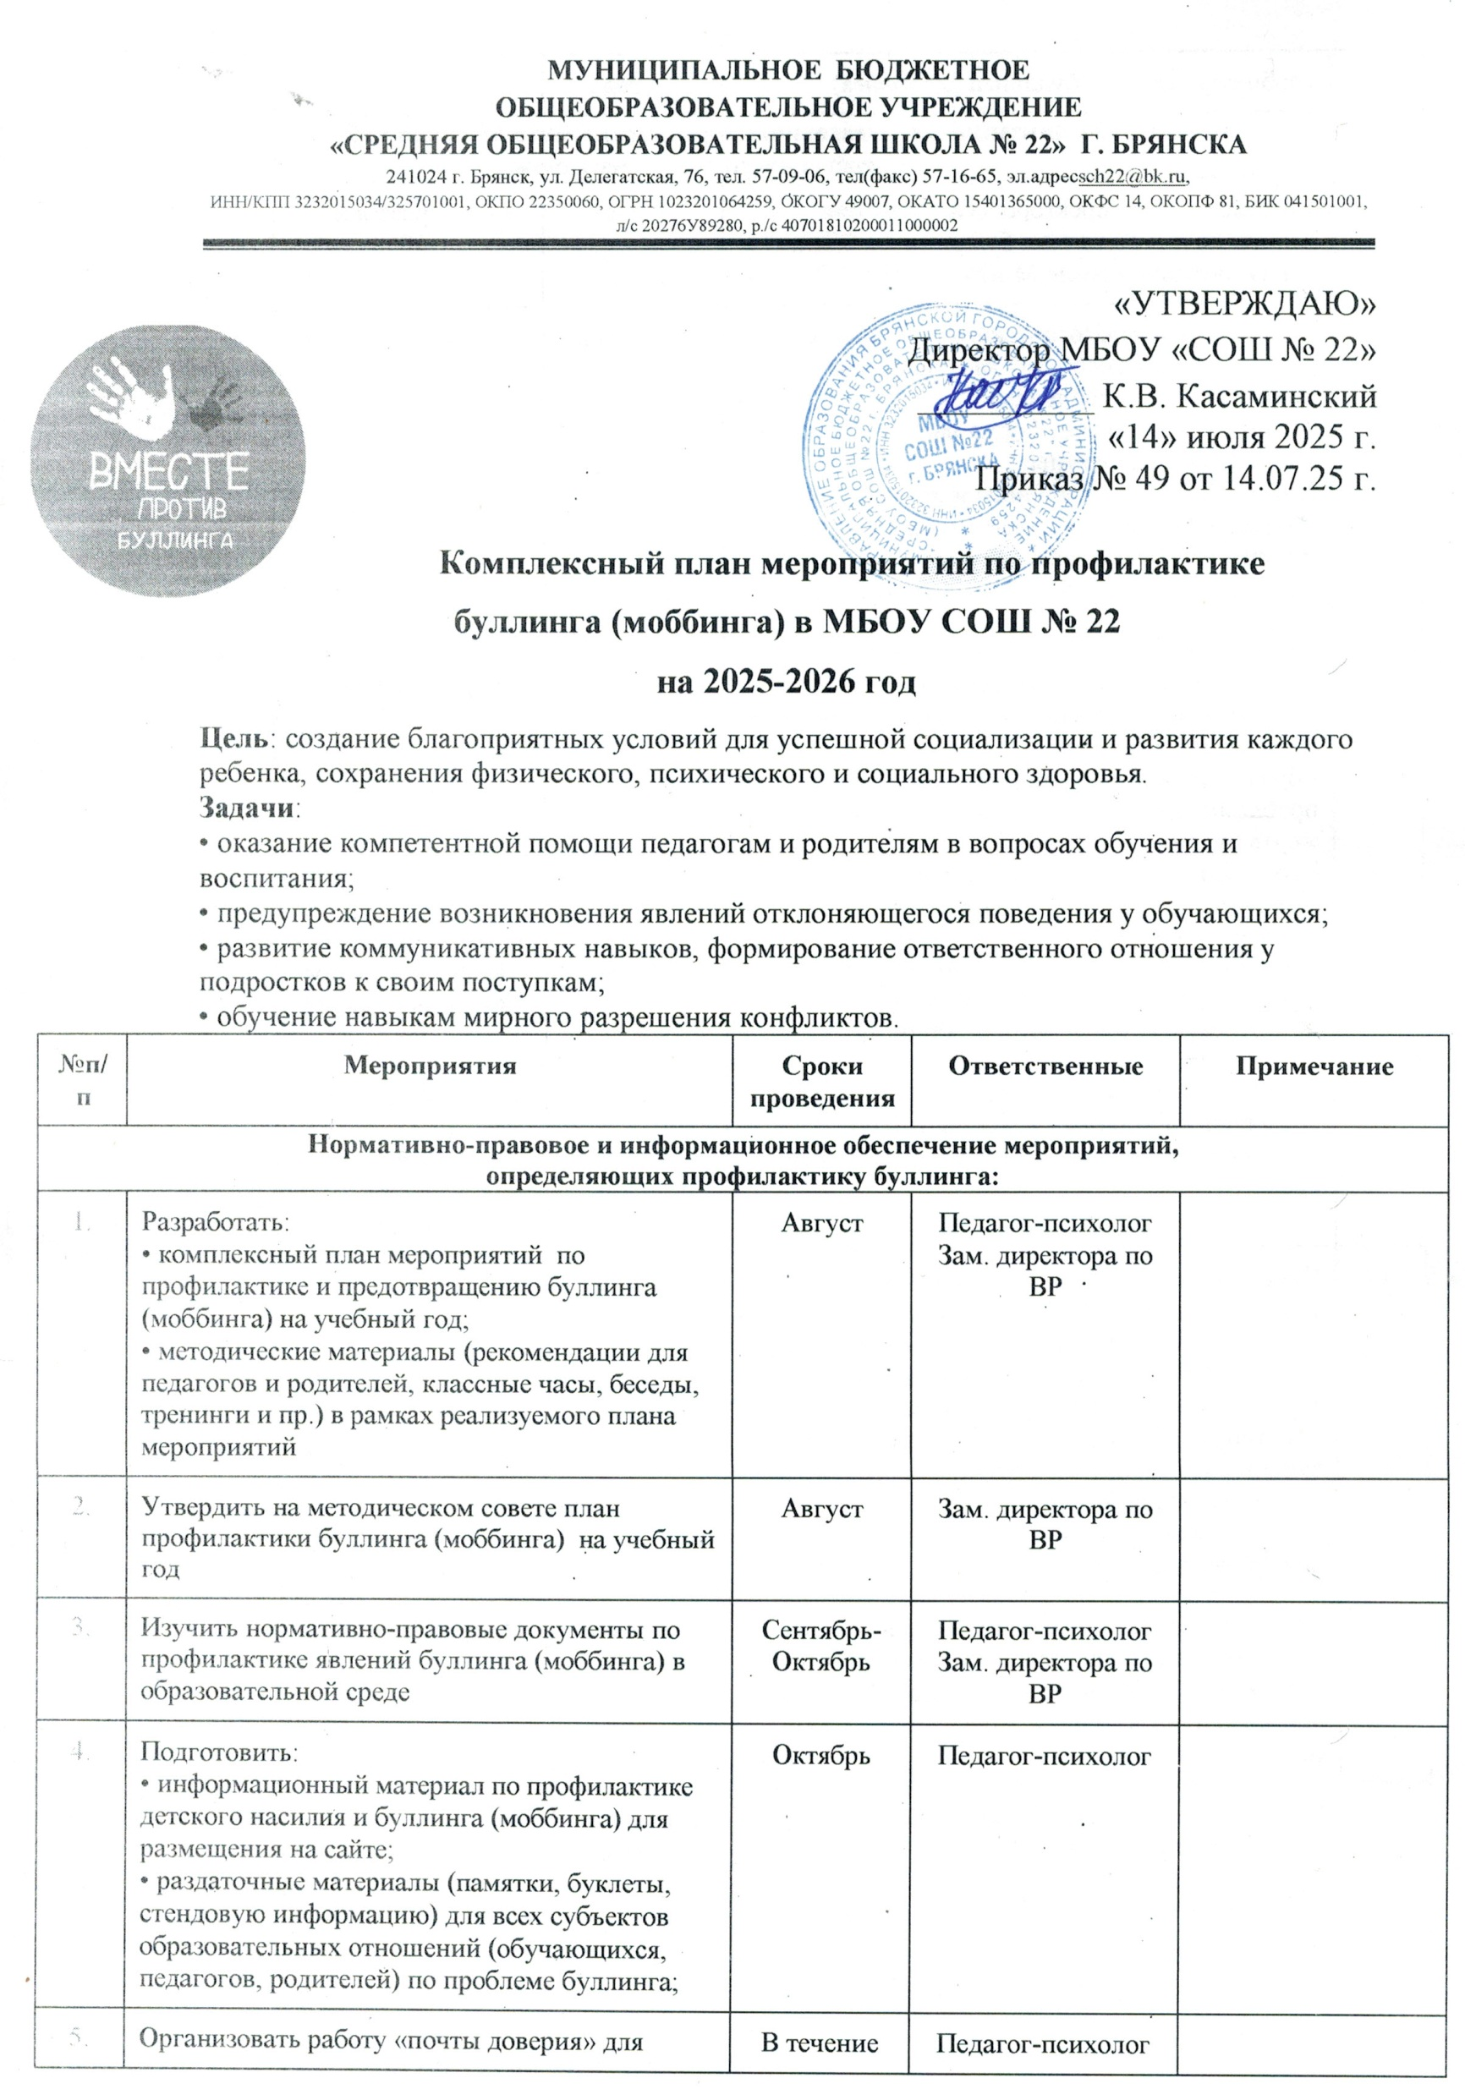

5. | Организовать работу «почты доверия» для сообщения случаев буллинга (моббинга) | В течение уч.года | Педагог-психолог
Организационно-педагогическая и научно-методическая работа
с педагогическим коллективом
 | Совещание при директоре: «Организация работы по профилактике буллинга (моббинга) в образовательной среде МБОУ СОШ № 22 | Август | Зам. директора по ВР
 | Лекторий для педагогического коллектива на тему: «Буллинг (моббинг) как социально-педагогическая проблема»:  Лекция 1. Буллинг как форма насилия в ученическом коллективе.  Лекция 2. Буллинг: причины и последствия  Лекция 3. Буллинг как дискриминация прав ребенка на образование  Лекция 4. Как педагогу противостоять травле детей | Сентябрь | Педагог-психолог
 | Педагогический совет: распространенность и особенности проявления буллинга (моббинга) в группах обучающихся;  • буллинг (моббинг): актуальность, состояние проблемы и психологическое сопровождение жертв буллинга (моббинга);  • роль педагога в профилактике буллинга (моббинга) в ученических коллективах; | Октябрь | Педагог-психолог
 | Пополнение методической копилки новыми формами работы по профилактике и предотвращению буллинга (моббинга) | Декабрь | Педагог-психолог  Зам. директора по ВР
 | Конкурс методических разработок, программ, сценариев внеурочных мероприятий по профилактике буллинга (моббинга)в детской среде | Март | Педагог-психолог  Зам. директора по ВР  Классные руководители
 | Семинары, круглые столы, деловые игры, тренинги для педагогов на темы:  • Нормативные основания и алгоритм действий педагогов в случае подозрения на возможный факт насилия в детском коллективе.  •Буллинг (моббинг) в образовательной среде: как помочь ребенку побороть агрессию. Методы предотвращения буллинга  • Формирование личности ребенка как основа для противодействия насилию | В течение года | Педагог-психолог
 | Индивидуальные консультации педагогов по профилактике конфликтных ситуаций в детском коллективе, в общении, по вопросам оказания поддержки неуверенным, отвергнутым детям, создание ситуации успеха | В течение уч. года | Педагог-психолог
 | Методические рекомендации для родителей учащихся и педагогов | В течение уч. года | Зам. директора по ВР

Комплексный план мероприятий по профилактике
буллинга с обучающимися и родителями (законными представителями)
№ п\п | Мероприятие | Участники | Дата | Ответственные | Примечание
 | Акция «Телефон доверия» под девизом: «Информирование о телефоне доверия – шаг к безопасности ребенка!»  Функционирование «Горячей линии» школьного педагога - психолога | Все участники образовательного процесса | Сентябрь  Май | Педагог – психолог,  Классные руководители
 | Цикл развивающих занятий по формированию навыков межличностного общения:  • Стиль поведения. Умеем ли мы общаться?  • Профилактика насилия в подростковом сообществе  • Стратегии безопасного поведения  • Недопустимость насилия и жестокости в обращении со сверстниками | 1-11 классы | Сентябрь, Ноябрь, Февраль  Апрель | Педагог – психолог,  Классные руководители
 | Памятки для родителей:  • Как предотвратить и преодолеть буллинг | Родители | Октябрь | Педагог – психолог
 | Создание и распространение буклетов для обучающихся:  • Мы – против насилия!  • Мы – против жестокого обращения!  Школьный волонтерский отряд | 1-11 классы | Ноябрь | Заместитель директора по ВР
 | Тестирование по профилактике буллинга | 5-11 классы | Декабрь | Педагог – психолог, Классные руководители
 | Анкетирование «Как я воспитываю своего ребенка» | Родители | Январь | Классные руководители, педагог – психолог
 | Социально-психологический тренинг «Навстречу друг другу» | 8-9 классы | Февраль | Педагог-психолог
 | Информационная акция «Нет насилию!» | 8-11 классы | Апрель | Заместитель директора по ВР  Педагог – психолог
 | 4 Мая всемирный день профилактики буллинга | 1-11 классы | Май | Педагог – психолог  Классные руководители
 | Урок доверия «Международный день детского телефона» | 1-11 классы | 17 мая | Заместитель директора по ВР  Классные руководители
 | Встреча с инспектором по делам несовершеннолетних на тему «Школьный буллинг как предпосылка противоправного поведения несовершеннолетних и его предупреждение» | 5-11 классы | В течение уч. года | Зам. директора по ВР
 | Родительские собрания общешкольные и в классах:  • О правах ребенка на защиту от любой формы насилия.  • Как пережить последствия буллинга, причиненного в подростковом возрасте.  • Как предотвратить и преодолеть буллинг?  • К чему может привести буллинг?  Общешкольное родительское собрание «Буллинг в детской среде как значительные изменения в жизни обучающихся, приводящие к психическому дистрессу» | Родители,  классные руководители | В течение уч. Года  1 раз в четверть | Зам. директора по ВР  Классные руководители, педагог – психолог, социальный педагог
 | Классные часы:  Законы сохранения доброты.  Я не дам себя обижать.  Наша школа живет без насилия. | 1-4 классы | В течение уч. года | Классные руководители
 | Классные часы:  • Бояться страшно. Действовать не страшно.  • О правилах поведения и безопасности на улице.  • Буллинг как стадный допинг.  • Учись быть добрым.  • Безопасное поведение.  • Что такое агрессия?  • Добро против насилия.  • Как не стать жертвой насилия.  • Способы решения конфликтов с ровесниками. | 5-9- классы | В течение уч. года | Классные руководители
 | Классные часы:  • Учись управлять своими эмоциями.  • Воспитание характера через искоренение отрицательных привычек.  • Как преодолеть школьный буллинг?  • Предупреждение насилия и жестокости в школе.  • Прекрасно там, где бывает милосердие.  • Жизнь как познание добра.  • Как бороться с конфликтами.  • Нравственный закон внутри каждого.  • Моя жизненная позиция 3 Классный час-тренинг «Техника снижения уровня тревожности» Классные руководители  4 В течение учебного года | 10-11-е классы | В течение уч. года | Классные руководители
 | Просмотр художественных фильмов с последующим обсуждением:  • «Чучело» (1983 г.)  • «Класс» (2007 г.).  • «Розыгрыш» (2008 г.) | 8-11 классы | В течение уч. года | Классные руководители
 | Консультации педагога-психолога, социального педагога:  • Дети, которых затравили в Интернете.  • Если в школе обижают. Рекомендации родителям.  • Как помочь ребенку, ставшему жертвой агрессии в школе?  •Отличие буллинга от простой неосторожности и неприятности. Скрытые цели и провокации буллинга. Последствия.  • Как родителям проконтролировать ситуацию, если ребенок подвергается насилию в школе.  • Защита прав и интересов детей.  • Законодательство для родителей о воспитании детей.  • Ошибки семейного воспитания и их влияние на формирование у ребенка системы ценностей | Обучающиеся  Родители | В течение года | Педагог-психолог, Социальный педагог,
 | Индивидуальные консультации обучающихся (по результатам диагностики, общение со сверстниками, детско-родительские отношения, конфликты) | 1-11 классы | В течение года | Психолог,  Социальный педагог,  Классные руководители
 | Информационные часы, беседы (примерная тематика).  7-11 лет:  • Законы сохранения доброты.  • Я не дам себя обижать.  • Наш Центр живет без насилия.  • Давайте жить дружно!  • Мы против насилия. Как защитить себя?  • Будем добрыми.  • Как я отношусь к насилию.  • Как научиться жить без драки.  12-15 лет:  • Бояться страшно. Действовать не страшно.  • О правилах поведения и безопасности на улице.  • Буллинг как стадный допинг.  • Безопасное поведение.  • Что такое агрессия?  • Добро против насилия.  • Как не стать жертвой насилия.  • Способы решения конфликтов с ровесниками.  16-18 лет:  • Навыки саморегуляции.  • Воспитание характера.  • Предупреждение насилия и жестокости в жизни.  • • Как бороться с конфликтами.  • Нравственный закон внутри каждого.  • Моя жизненная позиция | 1-11 классы | В течение года | Психолог,  Социальный педагог,  Классные руководители
 | Выявление детей, склонных к проявлению жестокости к другим обучающимся | Учащиеся 1-11 классов | В течение года | Классные руководители  Педагог-психолог, Социальный педагог
 | Работа школьной службы медиации | Учащиеся, родители, педагоги | В течение года | Социальный педагог,  Педагог-психолог, УВР,  Классные руководители

